
Евпатория, Крым
8-10 сентября 2014 года, пансионат «Планета»
Организаторы



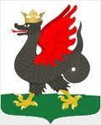

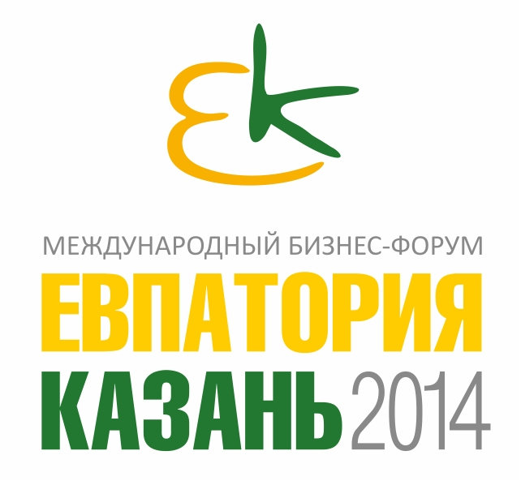

Партнеры
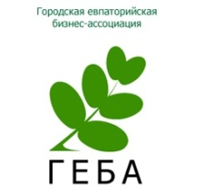

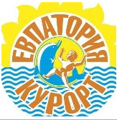

Программа

Час | Тема | Примечание | Прод-ность
08.09.2014
День 1: Международный бизнес форум
09.30-10.00 | Регистрация участников.. Знакомство. |  | 30 мин.
10:00 — 10:25 | Официальная церемония открытия, приветственное слово | Организаторы и Евпаторийский городской совет | 25 мин.
10:30 – 11:25 | Представление туристического потенциала Республики Крым  Медицинский туризм. Программы лечения и оздоровления.  Этнографический туризм в Крыму. | Министерство курортов и туризма РК  Представители НИИ курортологии  Директор Евпаторийского этнического комплекса «Гезлев капусы», член бизнес- ассоциации РК. Якубова Д.М. | 10 мин  10 мин  20 мин  15мин
11.30 — 12:00 | Кофе-брейк для неформального общения |  | 30мин
Тематическая сессия
Рекреация
12:05 — 13:10 | Представление экономического потенциала Республики Крым  Инвестиционная привлекательность Республики Крым | Фонд поддержки предпринимательства РК  ТПП РК  Министерство курортов и туризма РК | 20мин  20мин
13:15 – 14:30 | ОБЕД |  | 75мин
Подготовка к тематической сессии
Бизнес и инвестиции
14:40 —15:50 | Выездная пленарная сессия на торговых объектах Евпатории: центральный городской рынок, Универсам, колхозный рынок, торговый комплекс «Фреш».  Заседание по итогам выездной пленарной сессии | Группа А  Участники форума.  Руководители рынков и торговых комплексов Евпатории, | 70 мин.
 | Объекты туризма | Группа Б  Участники форума.  Руководители объектов размещения.
16:00 —18.30 | «Гезлев кавеси». Кофе с ароматом Евпатории.  Экскурсионная программа на туристический маршрут «Малый Иерусалим». | Этнический комплекс «Гезлев капусы».  Объекты показа. Экскурсионное обслуживание. | 145  мин.
09.09.2014
День 2: Международный бизнес форум
09.00- 09.40 | Дополнительная регистрация участников.  Презентация продукции производителей РК.  ОБЗОР: развитие сельского хозяйства и сферы потребительских услуг РК. |  | 40 мин.
Тематическая сессия
Бизнес и инвестиции
09.50- 11.30 | Всемирная Торговая Организация: вопросы регулирования торговых проблем.  Обеспечение продовольственной безопасности России в современных условиях  Роль торговой инфраструктуры в развитии продовольственного рынка. | НУРАЛИЕВ Сиражудин Урцмиевич, генеральный директор Союза оптовых продовольственных рынков России, доктор экономических наук, г.. Москва  НОВАК Ричард, директор Оптово-логистического центра «Элизовка», д.э.н., Польша  КОЛОТОВ Григорий Михайлович, президент Ассоциации плодоовощных оптово-розничных организаций, ген. директор ЗАО «Норд-Овощ», г. Санкт-Петербург  СУЛЕЙМАНОВ Наиль Наруллинович, президент Союза торговых предприятий Республики Татарстан, кандидат экономических наук, г.Казань | 25 мин.  25 мин  25 мин  25 мин
11:30 — 12:00 | Кофе-брейк для неформального общения
 | Тематические сессии
12.00 - 13.20 | Проблемы и перспективы развития розничных рынков России в 2013-2015г.  Последствия принятия закона 271-ФЗ «О розничных рынках…»  Опыт регионов. | Группа А  Ассоциация рынков Ростовской области,  Гильдия розничных рынков Краснодарского края,  Союз торговых предприятий Республики Татарстан  Союз торговых рынков Башкортостана | 20мин  25мин  25мин  25мин
 | Программы экотуризма в регионах России. Потенциал Крыма. | Группа Б
13:25— 14:30 | Обед |  | 75мин
Тематическая сессия
Перспективы развития сотрудничества
14:40 – 16:00 | Евпатория – Казань: перспективы развития отношений | Руководитель постоянного представительства Республики Татарстан в Республике Крым И.Н.Темиргалиев  Официальный представитель г. Казани (по согласованию)  Официальный представитель г. Евпатории | 15мин  20мин  20мин
16.00 – 17.00 | Деловые встречи и подписание официальных документов | Представители деловых кругов  Крыма и регионов России | 60 мин
17.20-17.50 | Подведение итогов форума. Принятие итогового документа Торжественное закрытие форума | Участники Форума | 30мин
10.09.2014
День 3: Международный бизнес форум
09.00ч | Экскурсии по Крыму  (за доп. плату по выбору).  1.Южный берег Крыма (Ялта, Воронцовский дворец, Ласточкино гнездо, Канатная дорога, Набережная Ялты).  2.Севастополь. (Графская пристань, Херсонес, Балаклава, Форосская церковь)  3. Бахчисарай. (Ханский дворец, музей И.Гаспринского, Успенский монастырь, Чуфут Кале-пещерный город).  4.Выездная экскурсия на оз.Донузлав  Дельфинотерапия. Плавание с дельфинами. | Экскурсионная фирма г. Евпатория.
16.00- 20.00 | Гала-концерт Международного детского инклюзивного фестиваля-конкурса (для детей с ограниченными возможностями) «АЛТЫН МАЙДАН-Крым».  Награждение победителей и участников фестиваля.  Концерт Бисера КИРОВА. | Участники бизнес-форума – «народное жюри» фестиваля

